Конспект занятия
по программе
«Разговор о правильном питании»
для учащихся 1а класса
на тему
«Самые полезные продукты»

Веремеева Т.А.

Цели:
- уточнить представление детей о значении продуктов питания, способах приготовления блюд; сформировать понятие, что такое здоровье.
- Обобщить и систематизировать знания учащихся о здоровье и условиях, способствующих сохранению и укреплению здоровья.
- формировать коммуникативные навыки; развивать любознательность и наблюдательность, расширять кругозор учащихся, креативное мышление.
- воспитывать бережное отношение к своему здоровью.

Оборудование: презентация, проектор, компьютер, картинки с изображением овощей, карточки – задания, слайды с изображением животных, плакат с кроссвордом, фигура доктора Здоровая Пища.

I. Организационный момент.
Учитель: Встали все красиво. Сели тихо-тихо. Начинаем наш урок.

II. Беседа по теме.
Учитель:
Мы живем в стране большой, щедрой и богатой!
И не жалко ничего ей для вас, ребята!
Стадионы новые дарят вам не зря!
Чтобы вы здоровыми выросли, друзья!
Чтобы каждый стал смелей
И хорошими делами помогал стране своей!
Я предлагаю вам отправиться в страну Здоровячков.
Но дорога не проста:
Из-за каждого куста
Может недруг появиться -
Вам придется с ним сразиться.
Вы готовы к испытаниям?
Дети отвечают «Да».
Как вы думаете, зачем человек употребляет пищевые продукты? (Ответы детей). Чем питаются животные? (Ответы детей). Одни из них едят только растительную пищу, и называются они травоядными.
Даже огромный слон питается травой и ветками деревьев. Другие животные питаются мясом. Это хищники. И только некоторые животные едят и мясо, и растительную пищу. Как видите, животные едят только то, что им полезно. Чем же питается человек? (Ответы детей). Но не все продукты, которыми питается человек, полезны для здоровья. Правильное питание – условие здоровья, неправильное приводит к болезням.
Разыгрывается сценка С. Михалкова «Про девочку, которая плохо кушала».
Чтец:
Юля плохо кушает,
Никого не слушает.
Мама:
- Съешь яичко, Юлечка!
Юля:
- Не хочу, мамулечка!
Мама:
- Съешь с колбаской бутерброд.
Чтец:
Прикрывает Юля рот.
Мама:
- Супик?
Юля:
- Нет.
Мама:
- Котлетку?
Юля:
- Нет.
Чтец:
Стынет Юлечкин обед.
Мама:
- Что с тобою, Юлечка?
Юля:
- Ничего, мамулечка!
Бабушка:
- Сделай, внученька, глоточек,
Проглоти еще кусочек!
Пожалей нас, Юлечка!
Юля:
- Не могу, бабулечка!
Чтец:
Мама с бабушкой в слезах –
Тает Юля на глазах!
Появился детский врач –
Глеб Сергеевич Пугач.
Смотрит строго и сердито:
Врач:
- Нет у Юли аппетита?
Только вижу, что она,
Безусловно, не больна.
А тебе скажу, девица,
Все едят: и зверь, и птица,
От зайчат и до котят
Все на свете есть хотят.
С хрустом Конь жует овес,
Кость грызет дворовый Пес.
Воробьи зерно клюют
Там, где только достают.
Утром завтракает Слон –
Обожает фрукты он.
Бурый Мишка лижет мед.
В норке завтракает Крот.
Обезьяна ест банан.
Ищет желуди Кабан.
Ловит мошку ловкий Стриж.
Сыр и сало любит Мышь.
Чтец:
Попрощался с Юлей врач –
Глеб Сергеевич Пугач,
И сказала громко Юля:
Юля:
- Накорми меня, мамуля!
Учитель: Что случилось с Юлей? (Ответы детей). Почему Юлечка заболела? (Ответы детей).
III. Продолжение беседы.
Учитель:
В этом путешествии по стране Здоровячков нам поможет доктор Здоровая Пища. А вы знаете, что такое здоровье? (Ответы детей).
Правильно, ребята! Это зарядка, это розовые щечки, это когда мы сильные, ловкие, смелые и веселые, это когда мы дружим с витаминами, употребляем в пищу лук, чеснок, морковь и свеклу. Доктор Здоровая Пища приготовил для вас кроссворд. Давайте разгадаем его. 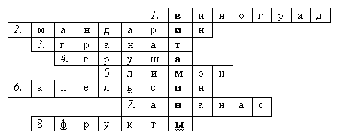
1. Ягода известная
Прозрачная, полезная
Этой ягоде я рад,
Это вкусный… (Виноград)
2. Младший брат апельсина (Мандарин)
3. Маленькая печка с красными угольками (Гранат)
4. Какой плод человеческим именем величается? (Груша)
5. Яркий, кислый, налитой,
Весь в обложке золотой (Лимон)
6. Желтый, круглый, ты откуда?
Прямо с солнечного юга.
Сам на солнышко похож.
Можешь съесть меня, но только
Раздели сперва на дольки.
Как меня ты назовешь? (Апельсин)
7. Диковинка заморская
С зеленым хохолком.
Не растет у нас
Полезный… (Ананас)
8. Как назвать это все одним словом? (Фрукты)\

Учитель: Какое слово получилось в выделенных клетках? (Витамины). Как вы думаете, почему появилось это слово? (Ответы детей). Почему нужно есть много овощей и фруктов? (Ответы детей). Витамины – это вещества, которые содержатся в овощах, фруктах: они полезны для организма человека. Без витаминов человек болеет. Давайте послушаем, что нам расскажут витамины.

Выступают дети переодетые витаминами.
Витамин А: Если вы хотите хорошо расти, хорошо видеть и иметь крепкие зубы, вам нужен я!
Учитель: В каких овощах содержится витамин А? (Капуста, морковь, помидор).
Витамин В: Если вы хотите быть сильными, иметь хороший аппетит и не хотите огорчаться и плакать по пустякам, вам нужен я!
Учитель: В каких овощах и фруктах он содержится? (Свекла, яблоки, редиска, зелень салата).
Витамин С: Если хотите реже простужаться, быть бодрыми, быстрее выздоравливать при болезни, вам нужен я!
Учитель: А где же мы встретим этот витамин? (В черной и красной смородине, лимоне и луке). Каждому человеку нужны витамины, чтобы хорошо расти, хорошо видеть, иметь крепкие зубы, и не огорчаться и не плакать по пустякам, чтобы реже простужаться, быть бодрым, быстрее выздоравливать при болезни.
Но есть продукты, которые наносят вред нашему организму. Доктор Здоровая Пища разложил в корзинки продукты. В левую корзинку – полезные, в правую корзинку – наносящие вред организму. Давайте посмотрим какие продукты в этих корзинках.
IV. Физкультминутка.
Мы трудились очень много,
Отправляемся в дорогу.
(ходьба на месте)
Побываем тут и там,
Поглядим по сторонам.
(Повороты корпусом)
Нам на встречу скачет зайка,
(прыжки)
В небе кружат птицы.
(Дети машут руками)
Но пора вернуться в школу,
Надо нам учиться.
(Дети садятся за парты)
V. Работа с карточками.
Сейчас мы с вами поработаем в своих карточках, которые у вас на столе. В задании вы должны ответить: что полезно, а что нет? Если это продукт полезен, то ставите «+».
Если считаете, что этот продукт не приносит пользы, то ставите «-» в квадратик рядом с картинкой. (Дети выполняют задание). Давайте проверим, правильно ли вы ответили. (На доске показаны правильные ответы).

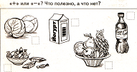

VI. Задание-игра «Сварим борщ»
Учитель: Сейчас мы с вами поработаем в наших карточках. Возьмите карточку, на которой изображены разные продукты. Вы должны обвести те продукты, которые нужны, чтобы приготовить борщ.
Дети приступают к выполнению задания.
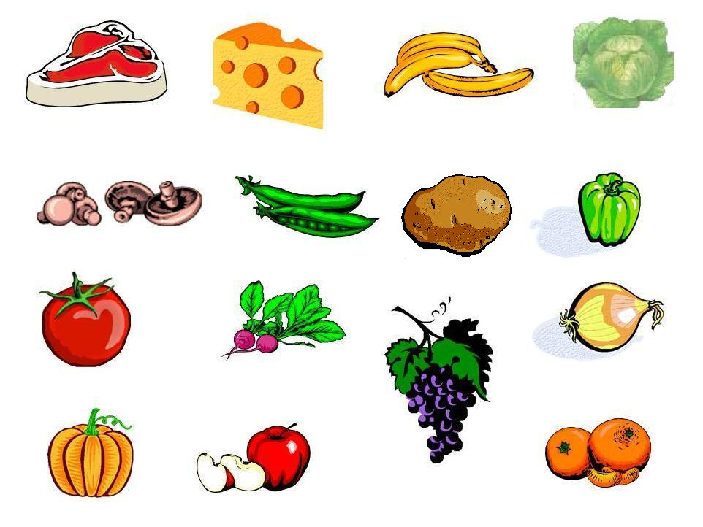
Учитель: Какие продукты нужны, чтобы сварить борщ? (лук, морковь, помидор, перец, картофель, мясо). Доктор Здоровая Пища вам загадку еще про один овощ.
Ты кругла, вкусна, красива!
Ты сочна, ну просто диво!
Борщ, свекольник, винегрет...
Без тебя уж не обед!
Ты во всем нам помогла,
А зовут тебя...
(свекла)
Учитель: Доктор Здоровая Пища говорит, что вы разгадали загадку правильно. Молодцы. Какие витамины вы получите после того, как съедите борщ? (витамин В, витамин С, витамин А).

VII. Итог урока.
Учитель: Что нового и необычного вы узнали на сегодняшнем уроке о продуктах питания? (ответы детей)
Какие продукты вы используете в пищу? (Ответы детей: картофель, молоко, шоколад, сок)
Как вы считаете, куда их можно отнести: к полезным продуктам или вредным?(картофель, сок и молоко к полезным, а шоколад к вредным)
Почему? (Ответы детей).
Так какие продукты можно назвать полезными? (Ответы детей).
Доктор Здоровая Пища приготовил для вас несколько советов.
1. Главное – не переедайте. Ешьте в меру.
2. Тщательно пережевывайте пищу, не спешите глотать.
3. Перед едой мойте руки с мылом.
4. Фрукты и овощи надо хорошо мыть.
5. Во время еды не разговаривайте и не читайте.
Учитель: Запомните эти правила и следуйте им. Спасибо всем за урок.
Раздаются каждому учащемуся яблоко.

